Челябинская область, Агаповский район
МОУ Магнитная СОШ
Районный конкурс
научно-исследовательских работ «Отечество»

Из истории одного памятника

Работу выполнил:
Ученик 8 «а» класса
Денисов Максим
Руководитель:
Погорелова З.С.

п.Магнитный
2014 год
Содержание:
Введение
I. Из истории одного памятника
1.1. Из истории Магнитного посёлка и совхоза
1.2. 50-летие совхоза «Магнитный» (1979 г.)
1.3. Памятник труженикам совхоза «Магнитный»
Заключение
Приложение
Литература

Введение
Я, Денисов Максим, ученик 8 класса МОУ Магнитной СОШ, люблю свой посёлок Магнитный. Очень часто я гуляю по улицам нашего посёлка, и моё внимание привлекают 2 постамента, на которых стоят такие разные тракторы. Мне стало интересно узнать, что это за памятники, когда и по какому поводу они были поставлены. Найти ответы на эти вопросы стало целью моей небольшой исследовательской работы.
Я расспрашивал своих родных, обратился в школьный музей «Хронограф», где нашёл очень интересный материал, который помог мне найти ответы на поставленные мной вопросы.

I. Из истории одного памятника
1.1. Из истории Магнитного посёлка и совхоза.
В 2014 году исполнилось 85 лет п.Магнитный, почти вся история его существования связана с историей совхоза «Магнитный», которая начиналась в 1929 году. Далеки от нас эти времена, нет уже людей, которые положили начало истории совхоза и посёлка – центральной усадьбы совхоза «Магнитный». Но есть страницы воспоминаний этих людей, которые позволяют увидеть сегодня черты той далёкой и славной истории моей малой Родины.
Совхоз задумывался как большое хозяйство по производству зерна, продуктов животноводства, чтобы обеспечить продуктами питания рабочих строящегося Магнитогорского металлургического комбината города Магнитогорска. Поскольку надо было освоить большие земельные угодья (более 18.000 га.), постольку была огромная потребность в технике, особенно тракторах. В год основания совхоза и посёлка – в 1929 году – тракторов было всего 34, причем марки тракторов были иностранного производства. Но в начале 30-х годов XX века строятся Сталинградский и Челябинский, Харьковский тракторные заводы, появляются свои марки тракторов, например, СТЗ, СХТЗ, ЧТЗ и т.д. Тракторный парк совхоза пополняется, в том числе, и марками тракторов этих заводов.
Конечно, их было недостаточно, но тем не менее, они были:
В 1929 году – 34 трактора;
В 1930 году – 86 тракторов;
В 1934 году – 87 тракторов, из них СТЗ – 18, ЧТЗ – 2;
В 1935 году – 103 трактора, из них ЧТЗ – 41, СТЗ – 18;
В 1936 году – 47 тракторов, потому что остальные были списаны из-за износа;
В 1938 году – 63 трактора.
В 1939 году – 60 тракторов, из них СТЗ – 14.

В годы Великой Отечественной войны количество тракторов уменьшилось до 24, потому что часть тракторов была отправлена на фронт, где они использовались в качестве тягачей.
После окончания войны тракторный парк постоянно увеличивался, на вооружение пришли мощные марки тракторов, которые выпускали наши тракторные заводы, в том числе, СТЗ – 80,а в 60-ые-80-ые годы XX века появились мощные К-700, их выпускал Кировский завод в Ленинград (Санкт-Петербурге).
1.2. 50-летие совхоза «Магнитный» (1979 г.)

В 1979 г. совхоз «Магнитный» торжественно отмечал своё 50-летие. Подводили итоги деятельности людей, работавших в хозяйстве, вспоминали о том, как начинали совхоз и посёлок, какой вклад внесли жители посёлка в процветание совхоза. В школьном музее хранятся имена первых трактористов совхоза, первых стахановцев, которые работали в очень сложных, трудных условиях: Коренев Афанасий Михайлович, Савельев Григорий Михайлович, Кошель Михаил Сысоевич, Черепанов Никифор Дмитриевич, Шпигун Фёдор Александрович, Волков Василий Андреевич, Азаров Иван Матвеевич, Бесчётновы Митрофан Максимович и Егор Максимович. Как вспоминал Кошель М.С.: «Никогда не забуду, как вначале жили в юртах, когда 6000 га. надо было обработать 15 тракторами. До 1935 года мы практически не знали, что такое пойти в отпуск, но я не помню, чтобы кто-то жаловался на трудности» (ШФ Лузгин И.Е. Материалы к 50-летию совхоза, стр.2).
В годы Великой Отечественной войны на тракторах работали женщины: Сергеева Анна, Шестакова Мария, Бесчётнова Мария и другие.
Из записок Лузгина Ивана Ефимовича: «Канаев В.И. давал за смену по 170 -200 га., Ушаков В.И. (инвалид, не имеет обеих ног, ходит на протезах), встав на фронтовую вахту, не сходил с трактора 30 часов и забороновал 332 га. Сергеева А.И. за 20 смен выполняла нормы на 150%» (ШФ., Лузгин И.Е. Материалы к 50-летию совхоза, стр.28)
С увеличением посевных площадей совхоза после войны потребовалось не только большое количество тракторов, но и трактористов, поэтому в совхозе открываются курсы трактористов, где профессии обучалось поколение механизаторов 50-х – начале 80-х годов ХХ века.
На празднике 50-летия все выступающие отмечали, что совхоз растёт и крепнет экономически, в нём продолжают трудиться и передавать опыт молодым старейшие работники: Савельев Г.Н., Коренев А.Н., Шпигун Ф.А., Шестакова М.А., Курочкина Ф.Ф., Кошель М.С. и другие ветераны. Гордость совхоза – кавалеры двух орденов Ленина Колесников Н.В., Тататорин С.Г., Тараторин И.Г., Митрофанов Антон Алексеевич, трижды кавалер ордена Трудового Красного Знамени, который свой первый орден получил в 1942 году за высокую выработку на тракторе, Шутов Пётр Алексеевич, начавший работать в 1942 году трактористом, а было-то ему всего 13 лет!

1.3. Памятник труженикам совхоза «Магнитный»
В ознаменование 50-летия совхоза в 1979 году, в память о трактористах, на долю которых выпала честь, слава и трудная задача – дать стране больше зерна, было принято решение поставить на постаменты 2 трактора марки СТЗ-15/30 и С-80, потому что именно с работы на них начиналась трудовая слава тружеников совхоза «Магнитный».
СТЗ-15/30 – это марка колёсного трактора, которую выпускал с 1930 года Сталинградский тракторный завод, а с 1931 года Харьковский тракторный завод. Трактор предназначался для работы на вспашке почвы с двух или трёхкорпусным плугом, работы с навесными сельскохозяйственными орудиями. Всего было выпущено 390.500 тракторов. Именно на таком тракторе работала Паша Ангелина, в 30-ые – 50-ые годы ХХ века этот трактор был самым распространённым в СССР, его в небольших количествах получал и наш совхоз. Сегодня сохранилось несколько экземпляры этих тракторов, они установлены в качестве памятников в Музее современной истории России, в Тверской области, в Хабаровском крае, в Белоруси, в нашем посёлке Магнитном! Другой трактор выпускался в разные годы под марками С-60, С-65, после войны С-80 и так далее. С 1946 года начинается массовый выпуск трактора С-80, до 1958 года было выпущено более 200000 машин данного семейства. Трактор нашёл широкое применение в различных отраслях народного хозяйства СССР, эти трактора широко использованы были при распашке целинных и залежных земель, пользовались им до середины 70-х годов ХХ века, он был на вооружении и в нашем хозяйстве.
В 1972 -1981 годах директором совхоза «Магнитный» был Петухов Григорий Иванович. При нём преобразился наш посёлок: новые улицы, с асфальтом, гостиница, баня, школа, скверы, двухэтажные дома, машинно-тракторная мастерская, машинный двор и многое другое. Именно по его инициативе, которую поддержали рабочий комитет, сельский Совет, жители поселка, были возведены на постаменты тракторы СТЗ-15/30 и С-80. Выступая на митинге, посвященном 50-летию совхоза, он говорил: «Земляки! Наш совхоз и поселок созданы руками ваших дедов и отцов, помните о них, об их беззаветной любви к своей Родине» (ШФ., Г.И.Петухов, г.Челябинск, 2012г.)
Митинг проходил на площади перед Домом культуры,на фоне этих горделиво возвышающихся машин,и у всех собравшихся здесь односельчан было светлое чувство сопричастности к славному труду на благо Родины. Молодежь поселка поместила под один из постаментов металлическую капсулу с землей,взятой с полей совхоза» Магнитный», и наказом будущим поколениям хранить традиции поселка.Сейчас эта капсула находится в школьном музее.
Заключение
Мой дед, Турбан Пётр Иванович, привёз свою семью в п.Магнитный в 1983 году. Дед работал трактористом на тракторах марки ЧТЗ, ХТЗ, МТЗ, Т-4, К-700 и других, дед пахал поля, сеял, убирал зерно, зимой занимался снегозадержанием на полях. Трактористы собирали сено, солому,возили её на сеновал, зерно на ток. После распада совхоза он работал у фермеров бригадиром в полеводстве, бригадиром свинофермы, механиком. Везде он добросовестно относился к труду и меня учил этому, потому что я с детских лет ездил с дедом по полям и видел, как работали люди на тракторах, и мне это очень нравилось.
Моя бабушка, Турбан Елизавета Михайловна, работала мастером машинного доения на отделении Вперёд, была передовой дояркой. Трудом таких людей, как мой дед и моя бабушка, укреплялось хозяйство совхоза «Магнитный».
К сожалению, в начале 90-ых годов ХХ века совхоз прекратил своё существование, образовался ряд фермерских хозяйств, которые по мере сил помогают посёлку выжить, но для восстановления былой славы посёлка требуются немалые средства.
На классном собрании этого года наш 8 а класс вместе с родителями решили взять шефство над памятником: оштукатурить постаменты, побелить, прописать даты, убрать территорию, добиться, чтобы над тракторами были поставлены защитные сетки. Уже этой осенью мы занимались уборкой территории вокруг этого памятника, весной продолжим остальную работу.
Вот я и узнал, когда и по какому поводу был поставлен этот памятник. Я очень рад, что познакомился с таким интересным материалом. Я думаю, что моя работа будет моим небольшим вкладом в материалы школьного музея «Хронограф».

Приложение
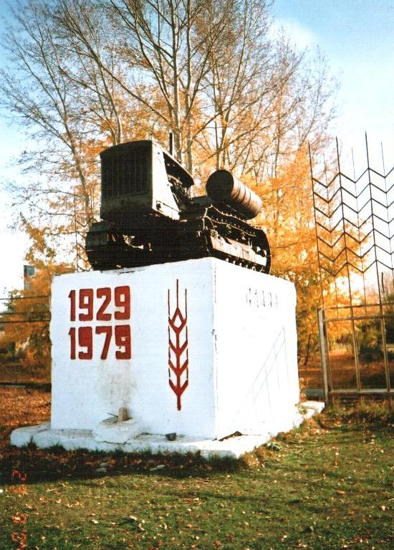
гусеничный трактор С-80
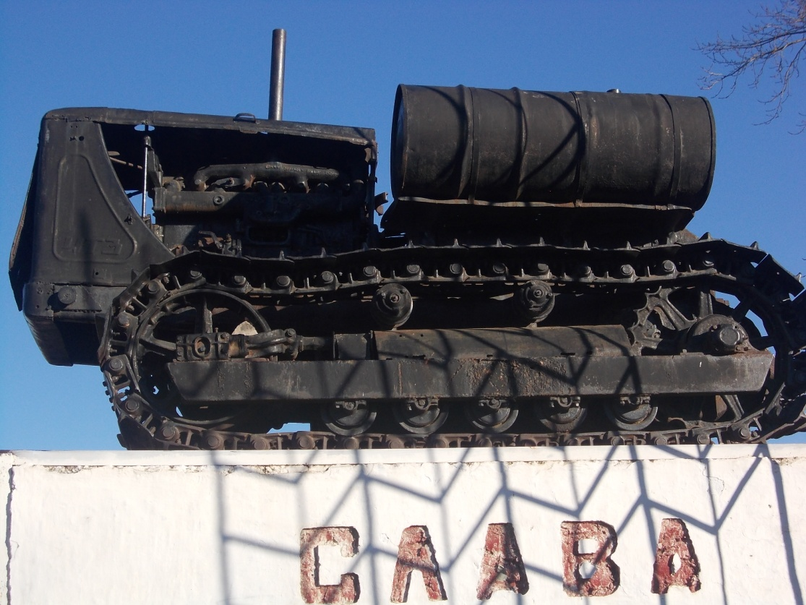
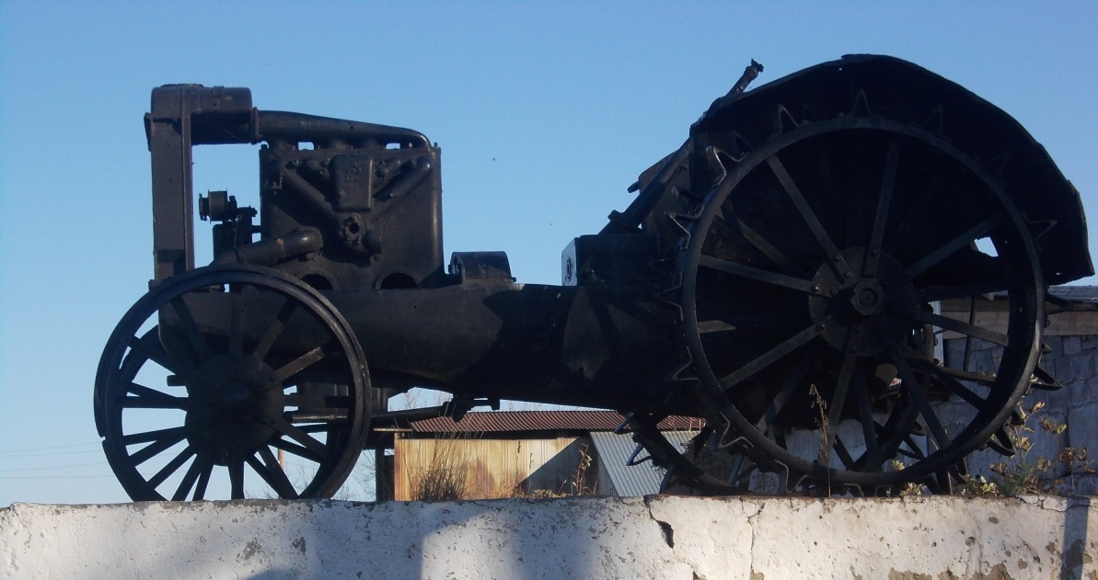

колесный трактор СТЗ – 15/30
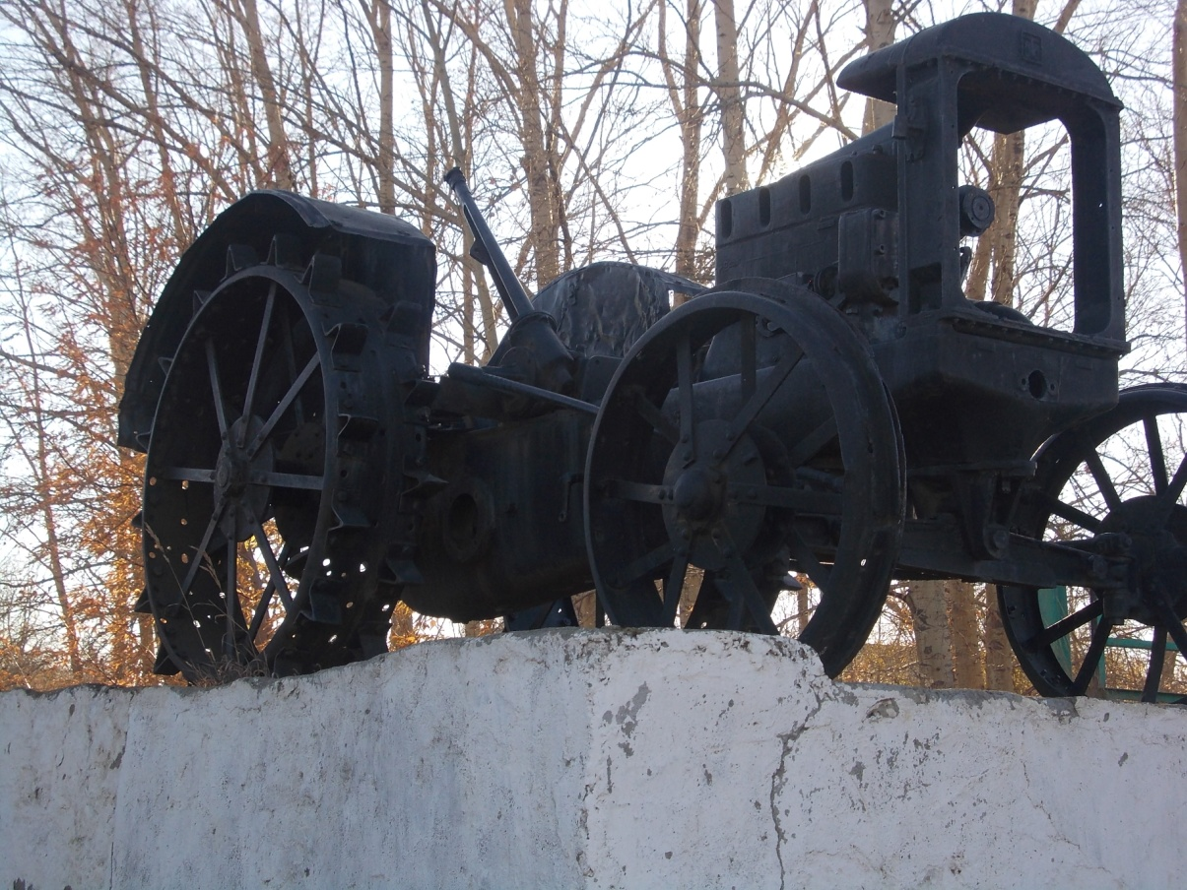

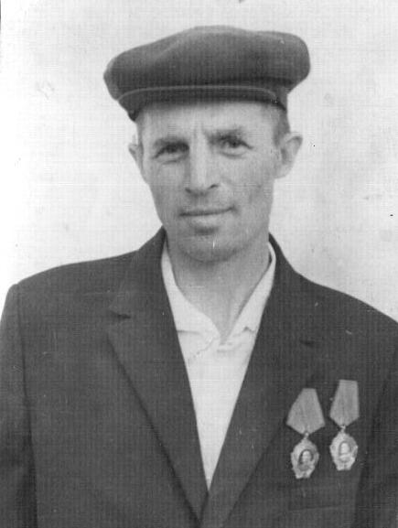
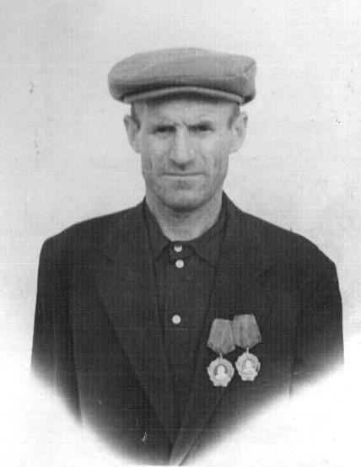
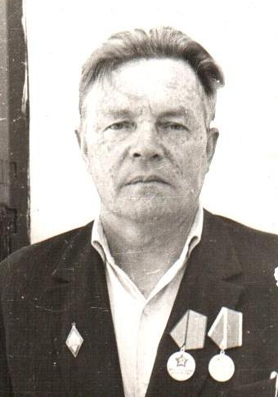
Лузгин Иван Ефимович – учитель Магнитной СОШ, автор записок «Материалы к 50-летию совхоза»

Механизаторы Магнитного совхоза, кавалеры двух орденов Ленина, братья Степан и Иван Тараторины

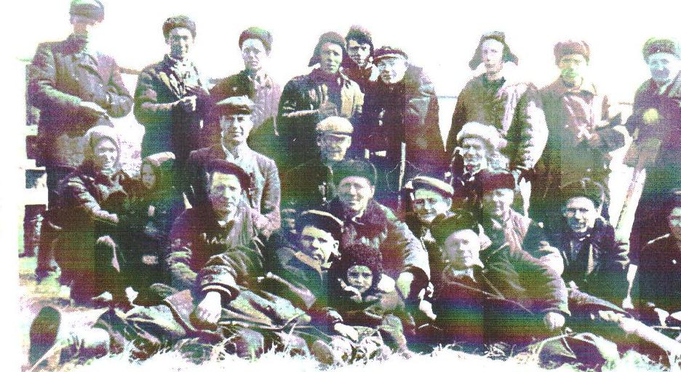

Механизаторы совхоза Магнитный

Литература
1. И.Е.Лузгин. Материалы к 50-летию совхоза Магнитный. ШФ.,
2. Г.И.Петухов. 1936-2010 гг., г.Челябинск, 2012 г., ШФ.,
3. В.М. Семёнов, В.Н. Власенко. Трактор, М., ВО «Агропромиздат», 1989 г.
4. https://ru.wikipedia.org/wiki/%D0%A1%D0%A5%D0%A2%D0%97_15/30
5. https://ru.wikipedia.org/wiki/%D1%F2%E0%EB%E8%ED%E5%F6-80
6. http://www.diclib.com/cgi-bin/d.cgi?p=%D0%A7%D0%B5%D0%BB%D1%8F%D0%B1%D0%B8%D0%BD%D1%81%D0%BA%D0%B8%D0%B9+%D1%82%D1%80%D0%B0%D0%BA%D1%82%D0%BE%D1%80%D0%BD%D1%8B%D0%B9+%D0%B7%D0%B0%D0%B2%D0%BE%D0%B4&page=search&l=ru&base=&prefbase=&newinput=1&st=&diff_examples=1&category=cat1#.VGLzIjSsVAY
7. http://www.battlefield.ru/stz5.html
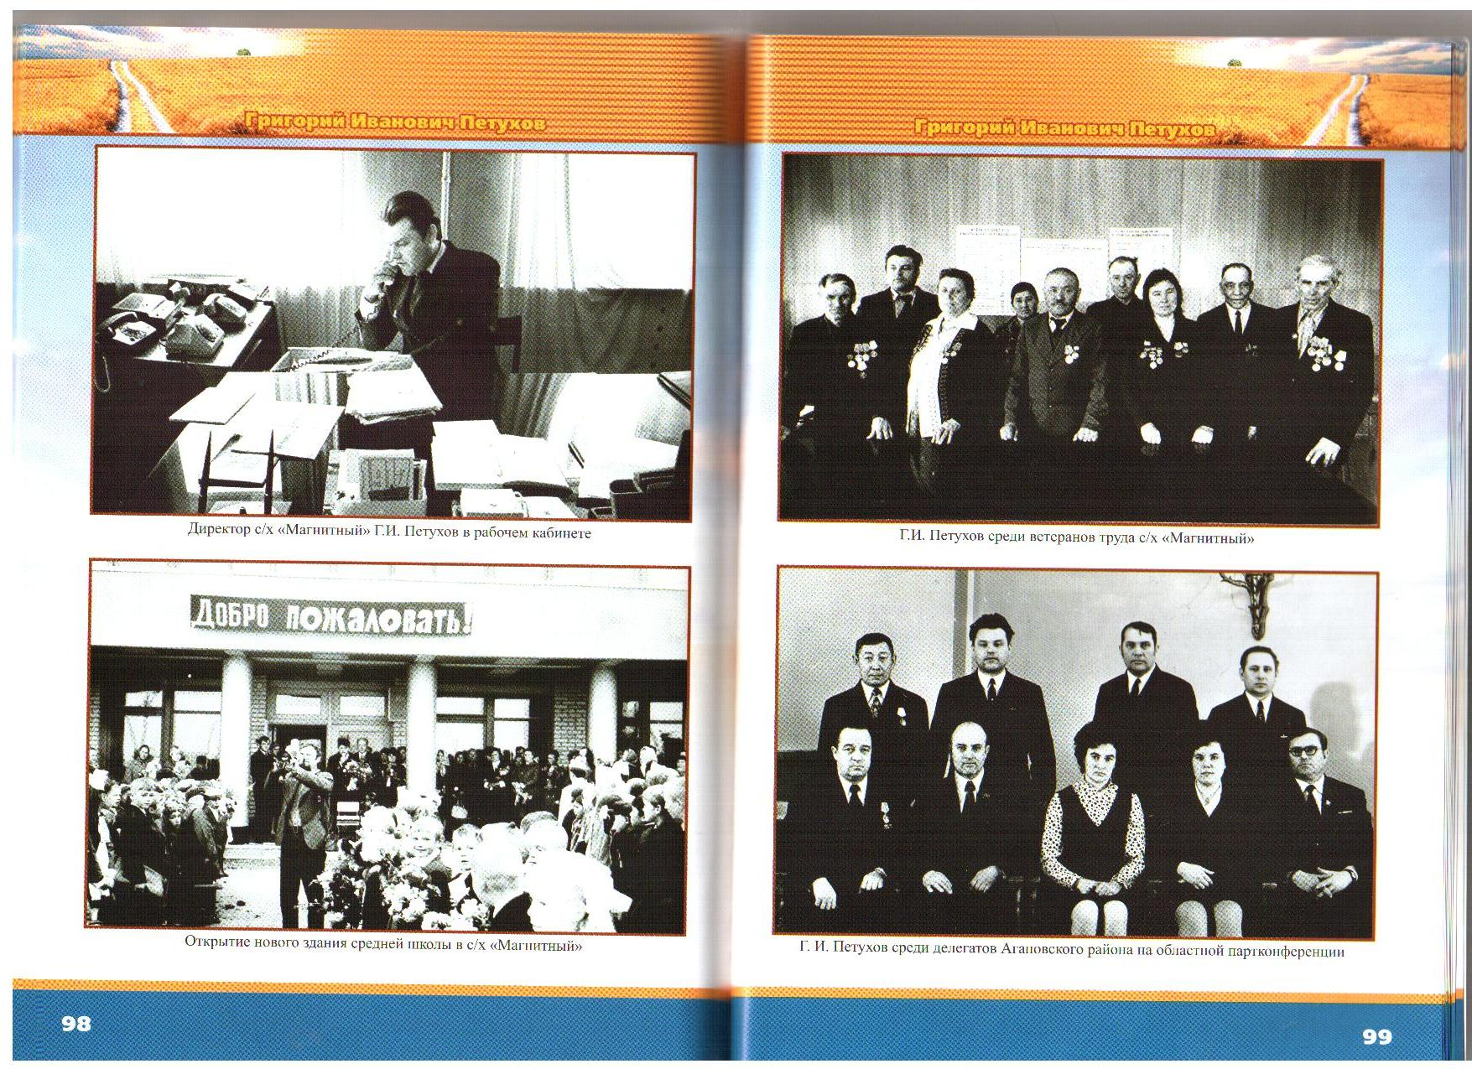
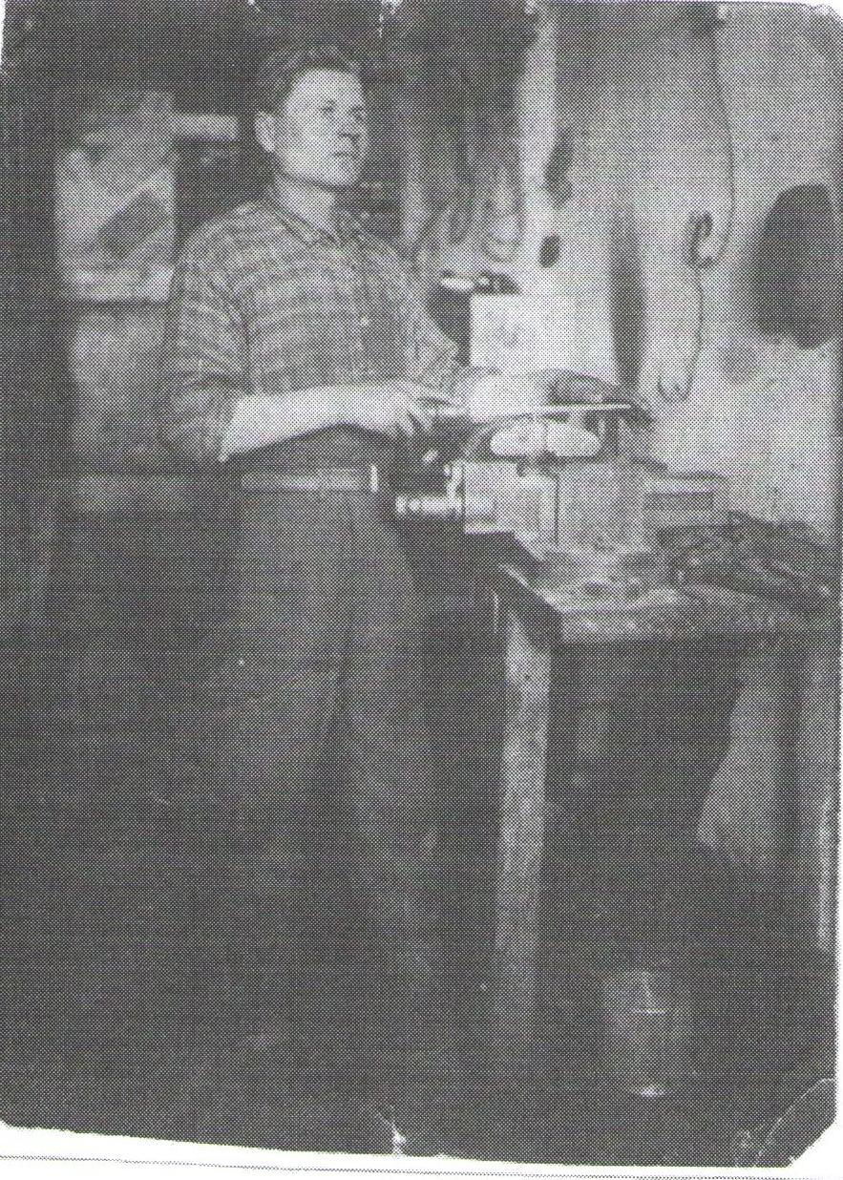

Стаханов ец Черепанов Никифор Дмитриевич,
победитель в социалистическом соревновании
в 30-ые годы XX века.

Панорама строящегося посёлка Магнитный
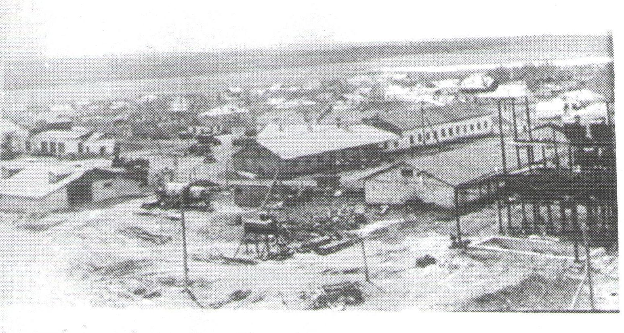

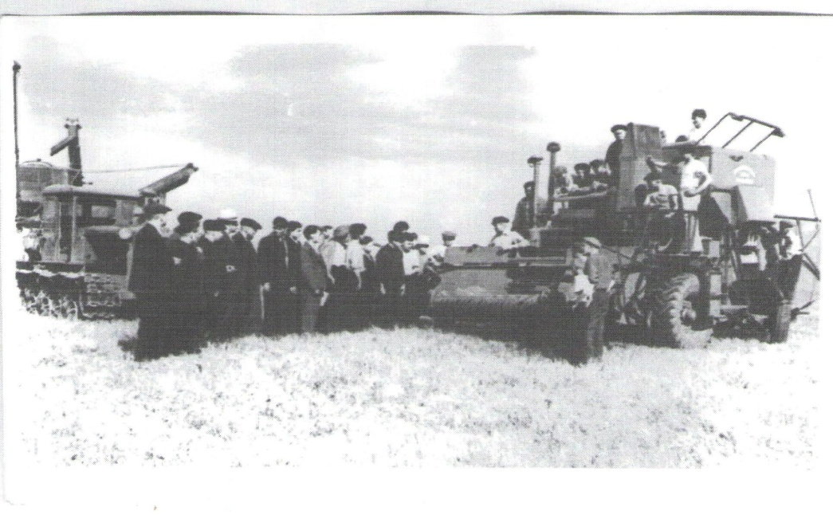

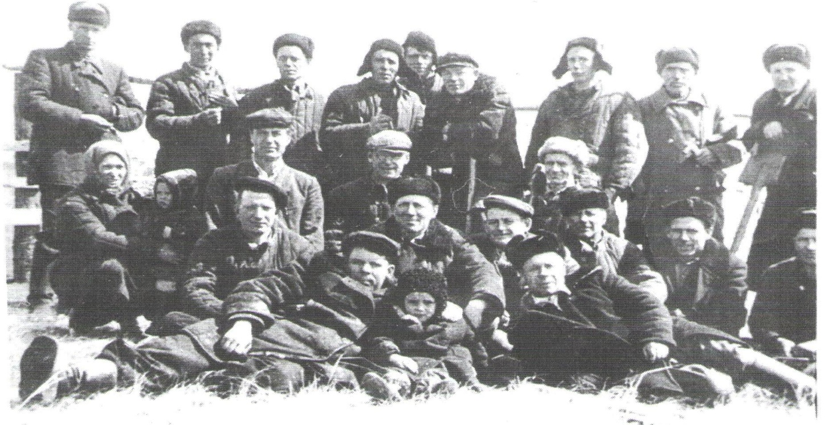
Учимся работать отлично
Механизаторы совхоза «Магнитный»
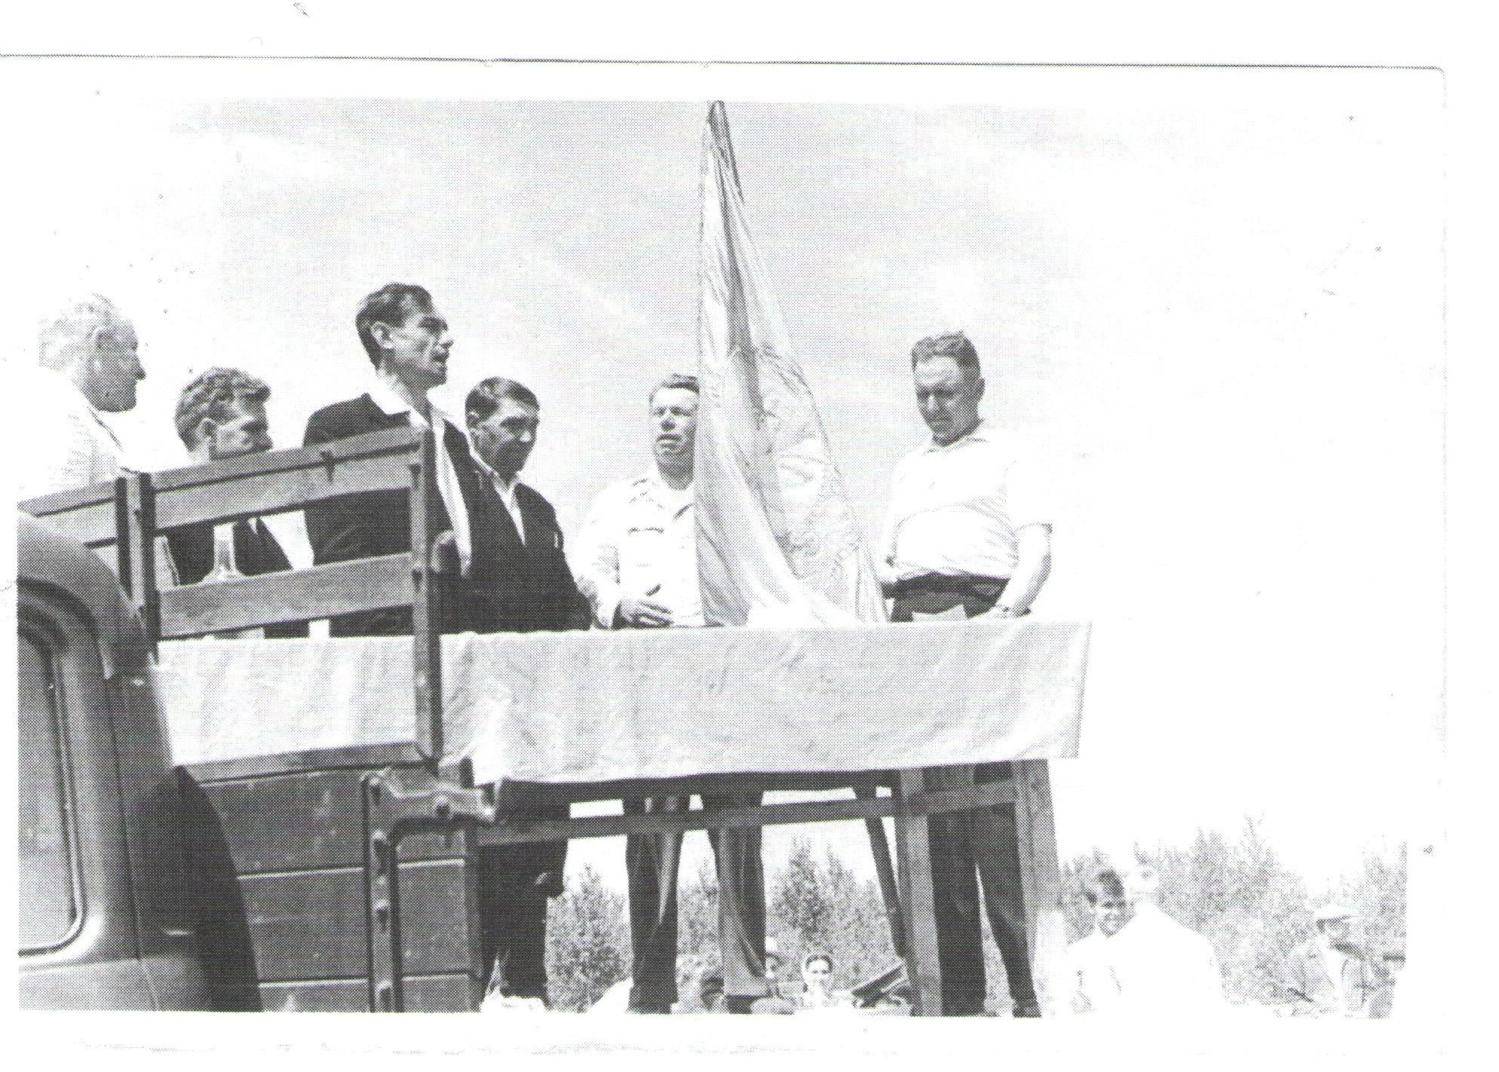

50-летие совхоза «Магнитный». Подводятся итоги работы

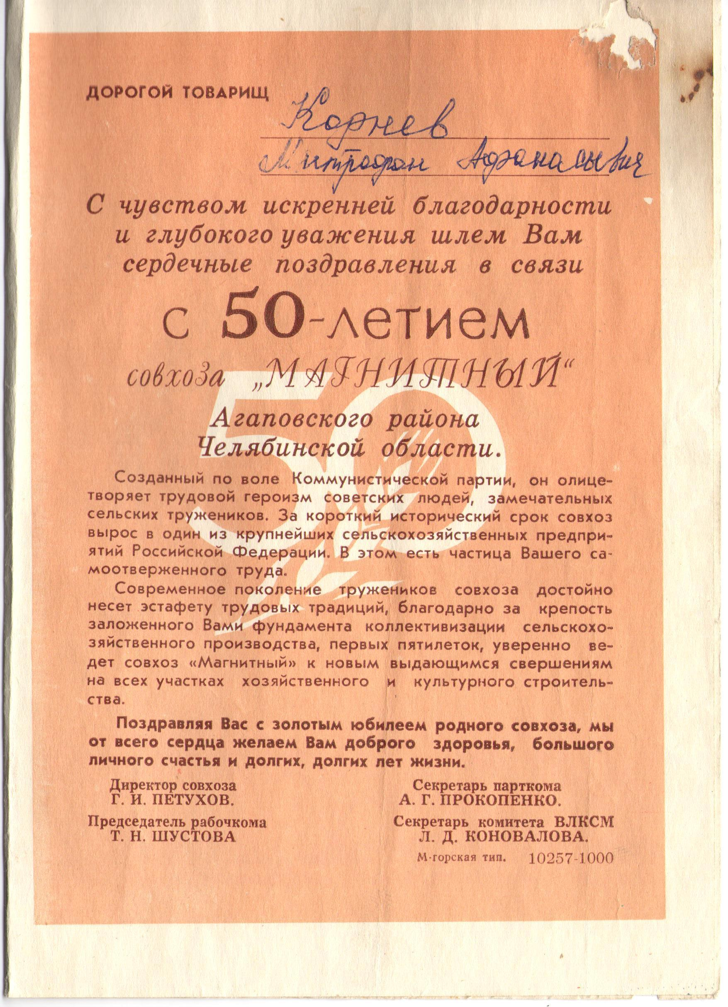

Поздравление механизатору Кореневу Афанасию Михайловичу
в честь 50-летия совхоза «Магнитный»
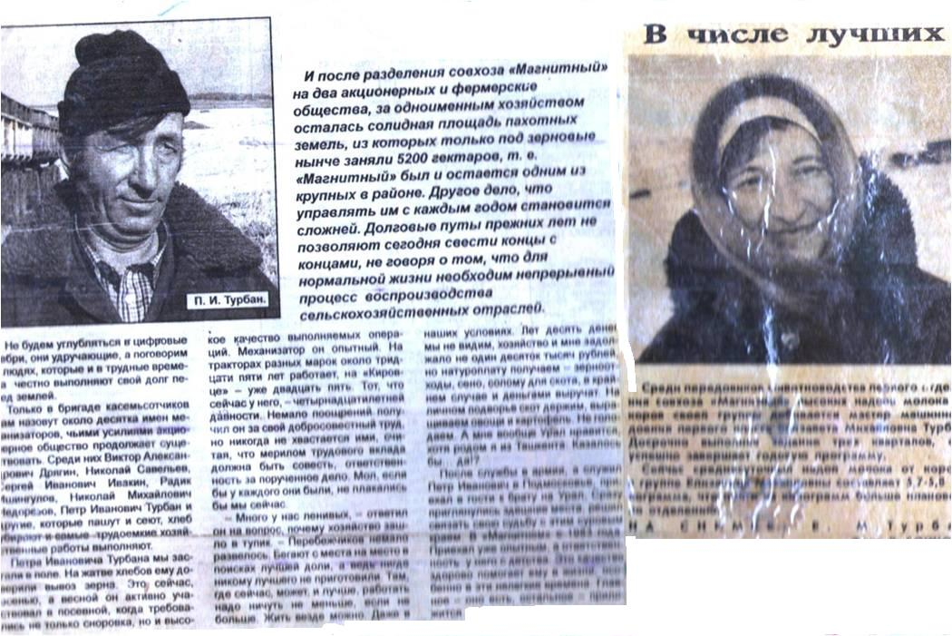

Мой дед, Турбан Пётр Иванович, механизатор, моя бабушка, Турбан Елизавета Михайловна, доярка – передовики совхоза «Магнитный»
( Г. «Звезда», начало 80-ых годов XX века)

